1. Источник данных - AdventureWorksDW2017

Запрос : SELECT DISTINCT TOP 10 CAST('Individual'as Varchar(50)) as Category, CONCAT(FirstName, ' ', LastName) as Name, CAST('-'as Varchar(36)) as RegistrationNumber, NEWID() as PassportNumber,

CAST (RAND (CHECKSUM (NEWID ()))\*10000000+1 AS INT) as PhoneNumber FROM [AdventureWorksDW2017].[dbo].[DimEmployee]

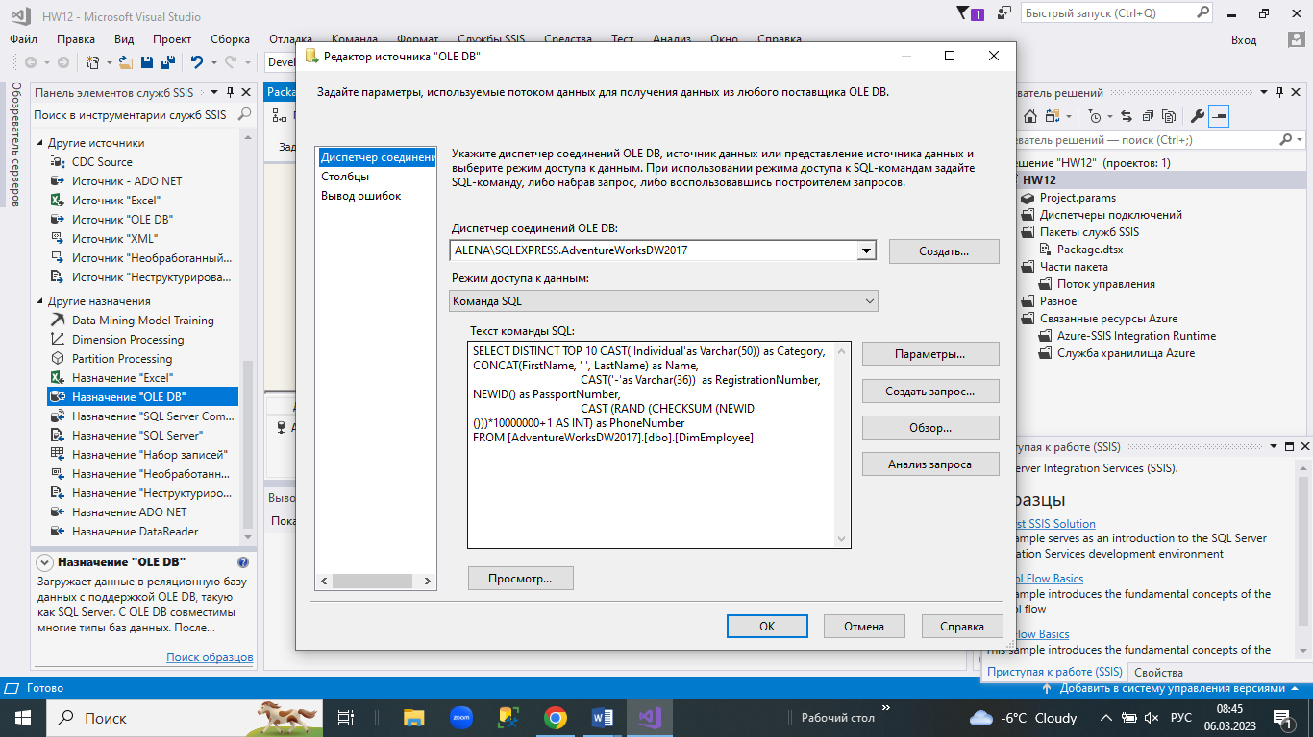

В выводе ошибок имеется ошибка «Сбой компонентов»

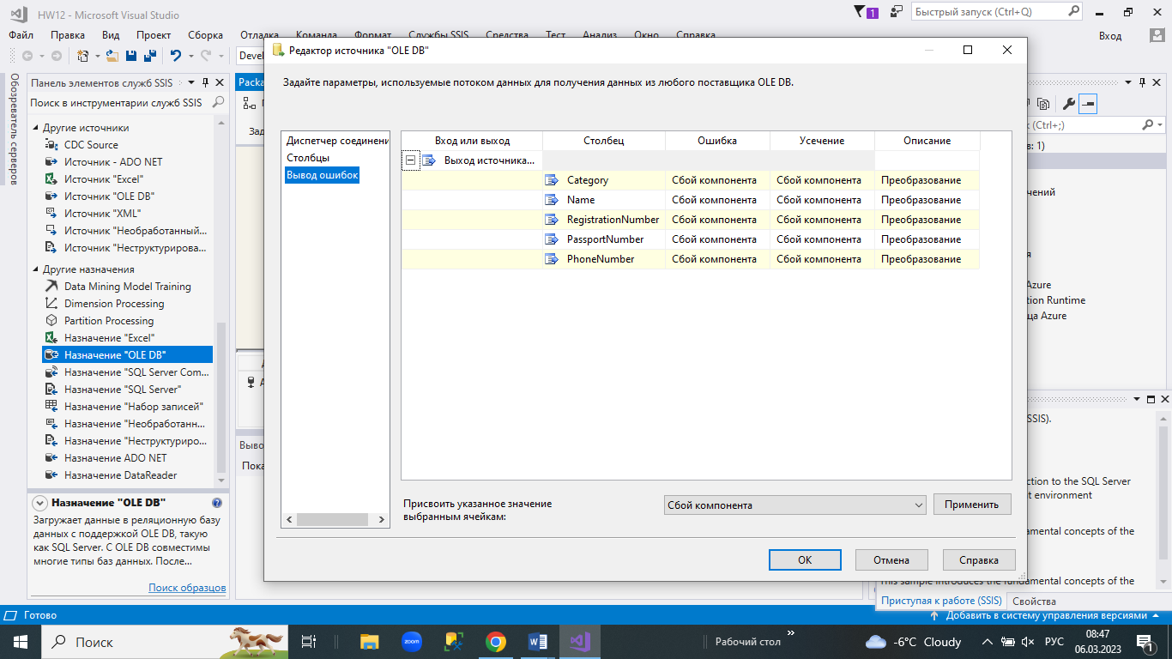

1. Назначение OLE DB -

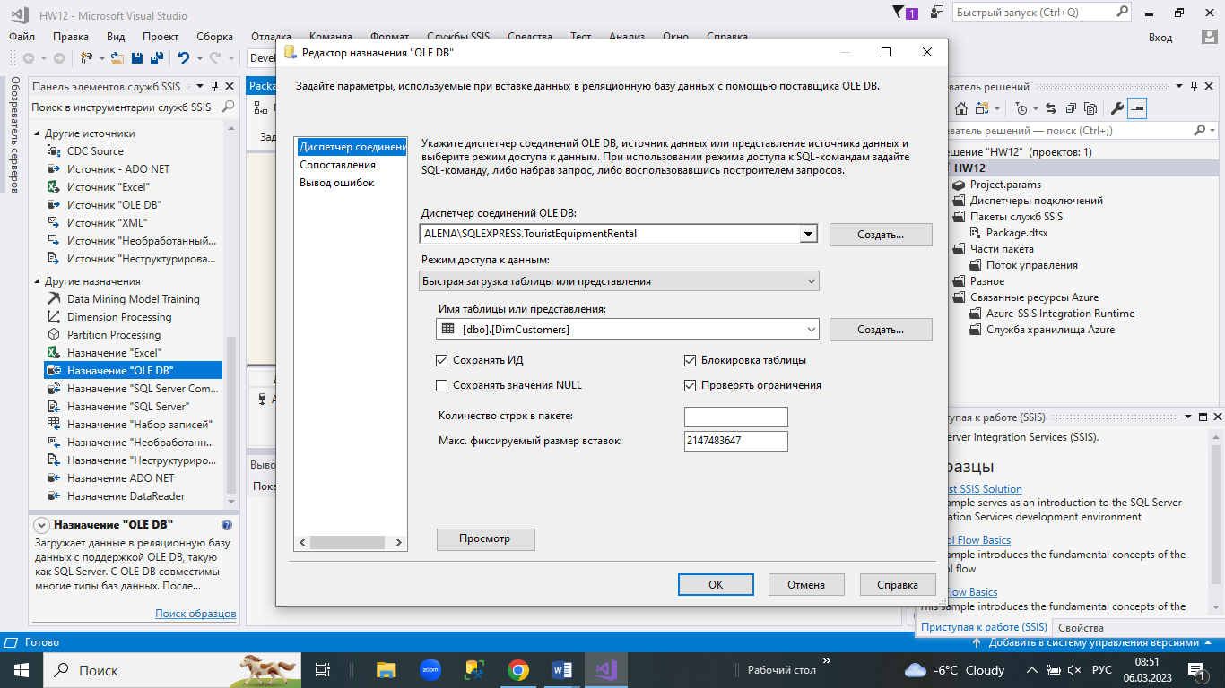

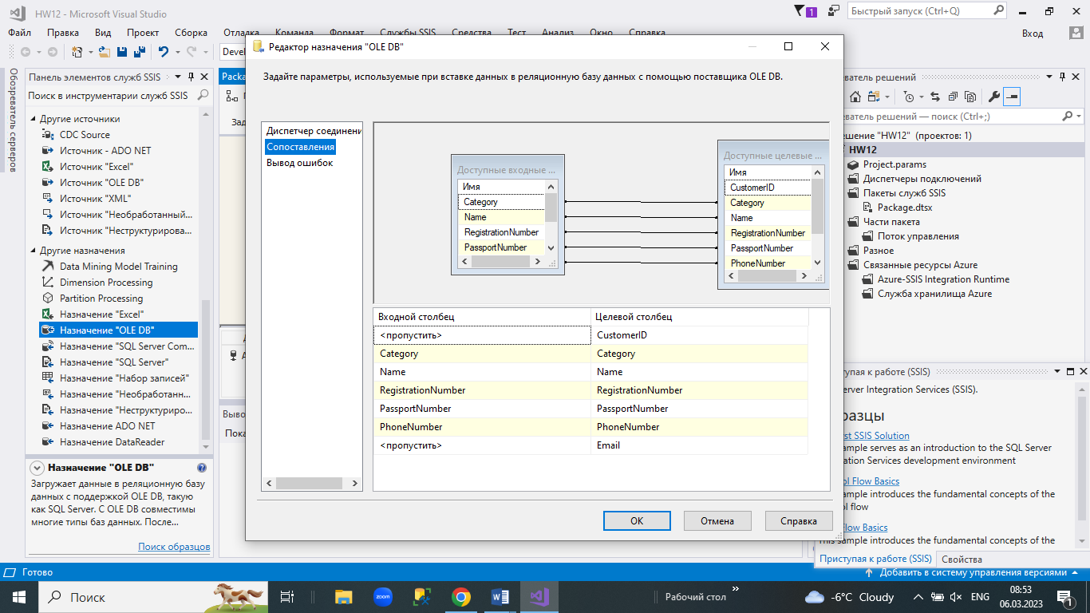

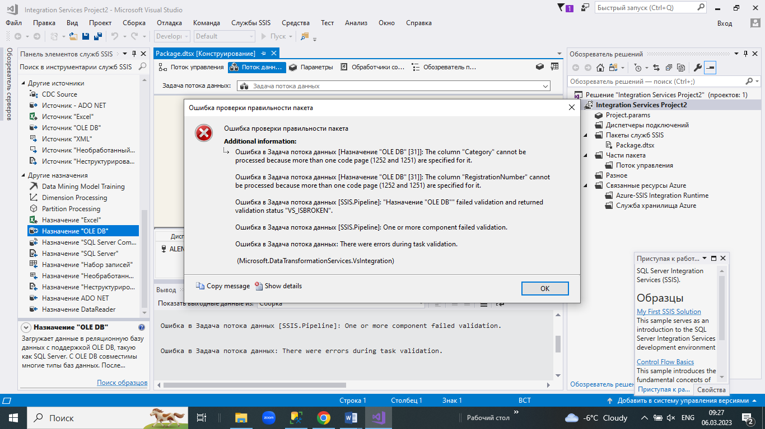

С этой ошибкой я не разобралась(( буду еще разбираться

-- 2 Task

AdventureWorks2017 - нормализованная схема данных (Снежинка), OLTP. Работает с большим объемом данных, но обработка данных медленная.

AdventureWorksDW2017 - денормализованная схема данных (Звезда), OLAP. Для выполнения запросов и построения отчетов.